La promotion de notre patrimoine religieux
par Yvon Julien

MGR JOSEPH-ALFRED LANGLOIS : 3e ÉVÊQUE DU DIOCÈSE

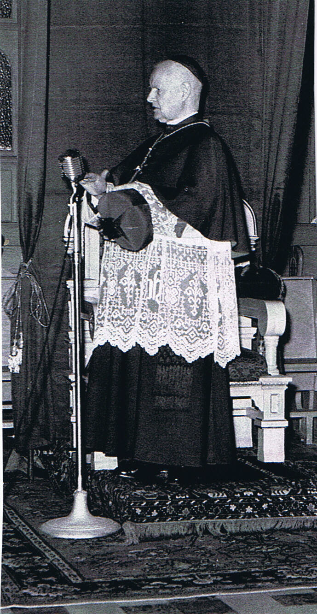
Mgr Joseph-Alfred Langlois était né le 4 septembre 1876 à Sainte-Claire de Dorchester. Il étudia à Rome et en Belgique. Il revint avec un doctorat en philosophie. Il étudia également l'Écriture de l'Église et l'Histoire de l'Église. En plus de la direction du Grand Séminaire de Québec, il effectua des tournées de prédication avec le Père Lelièvre, amis des Ouvriers. Le 14 juillet 1924, il est élu évêque-auxiliaires de Québec. Le 10 juillet 1926, il est nommé évêque de Valleyfield en échange de Mgr Raymond-Marie Rouleau. Mgr Langlois recevait ce nouveau mandat au moment où on le voyait déjà monter les marches du trône antique d'archevêque de Québec et futur cardinal.

Mgr Langlois eut un règne vraiment chargé à Valleyfield. En 40 ans d'épiscopat, il fonda 20 paroisses et trois dessertes. Il travailla à l'ouverture des maisons de retraites fermées dans notre diocèse : les Franciscains et les Sœurs Grises à Châteauguay et les Dominicaines à Valleyfield. La liste de ses œuvres et réalisations serait trop longue pour en faire l'énumération ici. Mgr Langlois poosédait le tempérament d'un être d'une grande sensibilité. De santé très délicate, il traversa plusieurs épreuves en ce domaine. À la fin de sa vie, il était devenu presque sourd et aveugle. Il eut aussi à réaliser la construction d'un nouvel évêché.

La crise économique des années 30 et la deuxième guerre mondiale avec leur cortège de misères et de boulversements universels l'affectèrent beaucoup. Les deux grèves (1937-1949) de la Montreal Cottons, employeur majoritaire de la population de Valleyfield, laissèrent des blessures ouvertes lentes à guérir chez les ouvriers. Elles accentuèrent le fossé entre l'Église et le monde ouvrier. À cette époque de grève, Mgr Paul-Émile Léger était curé de la cathédrale et vicaire générale de Mgr Langlois à Valleyfield.

Mgr Langlois était reconnu pour sa remarquable éloquence et la parfaite maîtrise de la langue française. "Quand je parle aux gens, disait-il, je m'adresse toujours en esprit à un adolescent de 14 ans, avec cette loi : il faut que lui comprenne. Les autres alors comprendront".

En 1964, cédant le gouvernement du diocèse à Mgr Percival Caza, Rome lui réservait le titre d'évêque de Valleyfield et insistait pour sa retraite dans son évêché. Il décédait à l'évêché de Valleyfield, le 22 septembre 1966.

